

**实 验 六**

**姓名 ： 杨承翰**

**学号 ： 210210226**

**Lab 6 医学影像分析**

1. 完成实验指导书中内容，读取并显示出dicom图像，并找出以下信息（患者姓名、性别、年龄、出生日期）

未找到dicom文件

1. 提取MTA文件夹中0-4里面海马体的图像，观测海马体萎缩的过程；提取左侧小脑灰质、双侧脑岛、右侧额上回、左侧中央后回和双侧侧脑室（任选两个完成）的ROI

## 海马体0-4

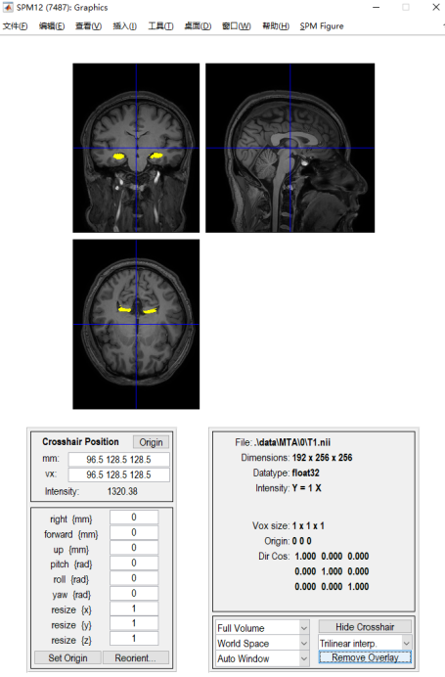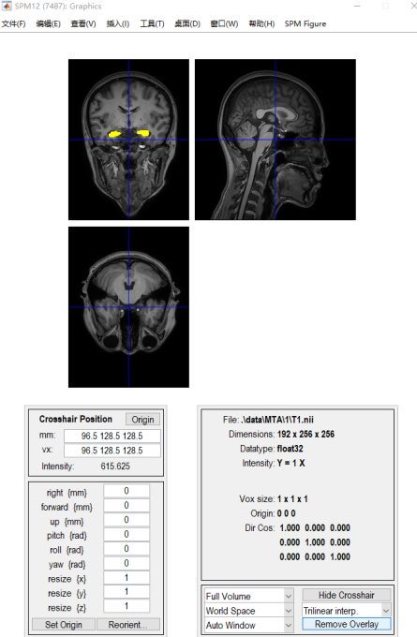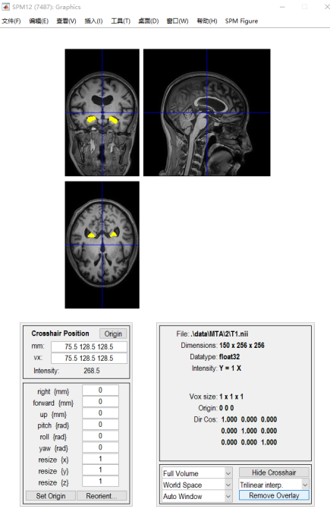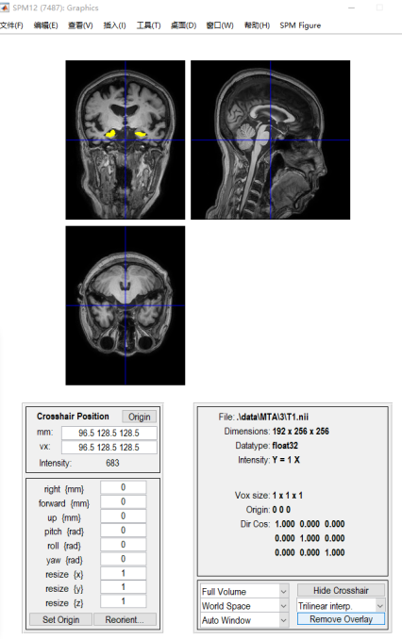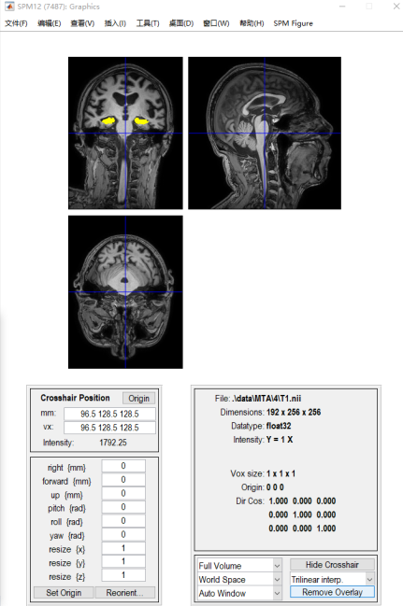

## 左侧小脑灰质

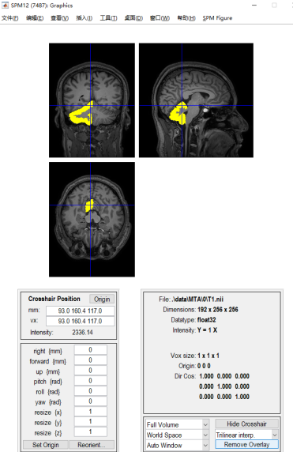

## 双侧脑岛

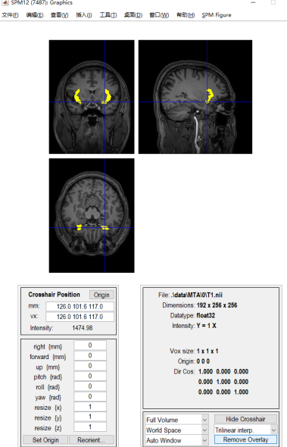

1. 磁共振神经影像有哪些不同的模态（成像序列）？它们分别可以揭示大脑的哪些结构或功能？

以下是几种常见的MRI模态及其对应的结构或功能揭示：

1. T1加权图像（T1-weighted imaging）：T1加权图像对脑部解剖结构提供较好的对比度，适合观察大脑灰质、白质以及脑脊液等组织。在T1加权图像中，灰质呈现较暗，白质呈现较亮。

2. T2加权图像（T2-weighted imaging）：T2加权图像对脑部液体和水含量较高的结构有较好的对比度，适合观察脑脊液、肿瘤、炎症等。在T2加权图像中，液体和水含量高的组织呈现较亮。

3. 弥散加权成像（Diffusion-weighted imaging, DWI）：DWI通过测量水分子在组织中的弥散运动来揭示组织的微观结构。DWI常用于检测和评估脑缺血、白质病变等。

4. 功能磁共振成像（Functional Magnetic Resonance Imaging, fMRI）：fMRI可以通过监测血氧水平变化来研究大脑的功能活动。它可以揭示大脑在特定任务或刺激下的活动区域，用于研究大脑功能、认知过程、情绪等。

5. 磁共振血管成像（Magnetic Resonance Angiography, MRA）：MRA用于观察和评估血管系统，包括大脑动脉和静脉。它可以提供血管的三维图像，用于检测动脉狭窄、血栓形成等血管病变。

这些不同的MRI模态在临床和科研中被广泛应用，可用于观察和诊断大脑的结构、病变、功能以及血管系统等。不同模态的选择取决于具体的研究目的或临床需求。

1. 描述大脑灰质和白质在T1和T2加权影像中的特征是什么？举出2种大脑灰质的解剖结构（如脑岛，额叶，颞叶等）及它们的主要功能

在T1加权影像中，大脑灰质呈现较暗，白质呈现较亮。这是因为灰质中的神经元细胞体和细胞核含有较少的自由水分子，而白质中的髓鞘则含有较多的自由水分子。

在T2加权影像中，大脑灰质呈现较亮，白质呈现较暗。这是因为灰质中的神经元细胞体和细胞核含有较多的水分子，而白质中的髓鞘则含有较少的水分子。

两种大脑灰质的解剖结构及其主要功能如下：

1. 脑岛：脑岛位于大脑半球深处，是大脑皮层的一部分。它与情绪、认知、自我感觉等方面有关，被认为是大脑内部的“情感中心”。

2. 额叶：额叶位于大脑前部，是大脑的最前端。它与意志力、决策制定、计划、执行控制等高级认知功能有关，也与人格、社交交往等方面有关。

1. 读取实验6补充文件2中的影像数据，并使用两种不同的图像去噪方法实现图像去噪，并比较去噪前后的图像差异。

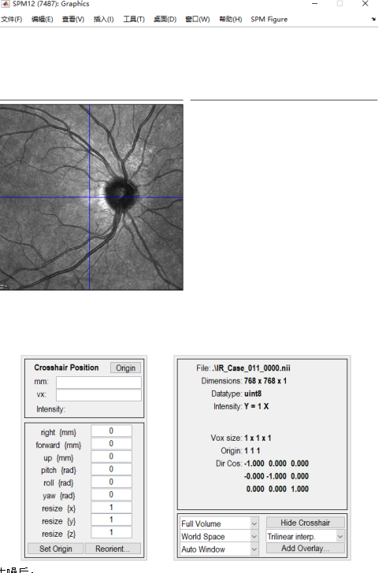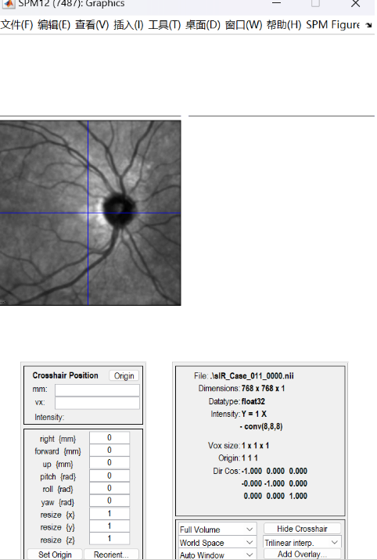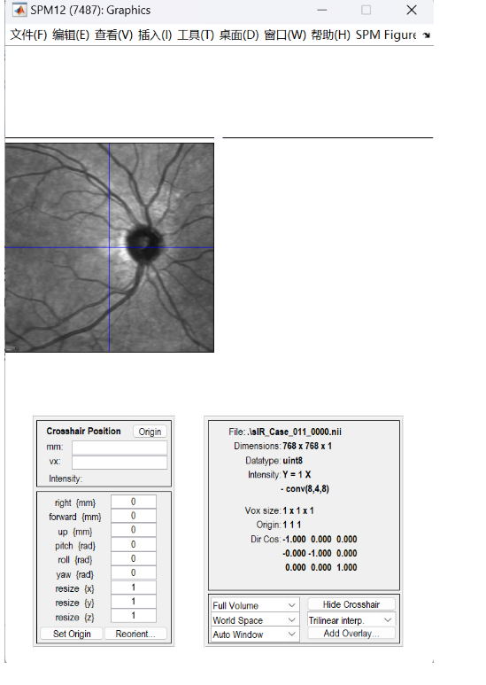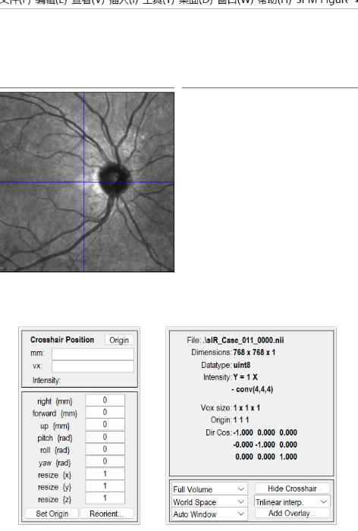

在去除噪声的同时可能会对图像进行一定程度的模糊处理。能够有效地去除椒盐噪声等离群点噪声。通常能够保留图像的边缘信息，但在某些情况下可能会导致图像细节的损失。因此，滤波后的图像可能会显示出一定程度的模糊效果。